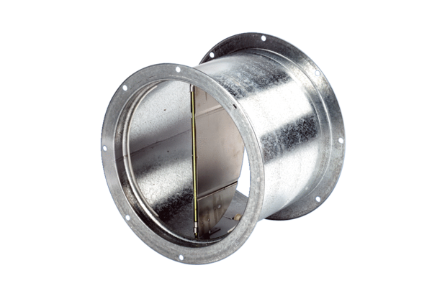Volet de fermeture, dispositif de traction VD 30Unité de conditionnement : 1 pièceGamme: C
Numéro de référence : 0093.0102Fabricant : MAICO

